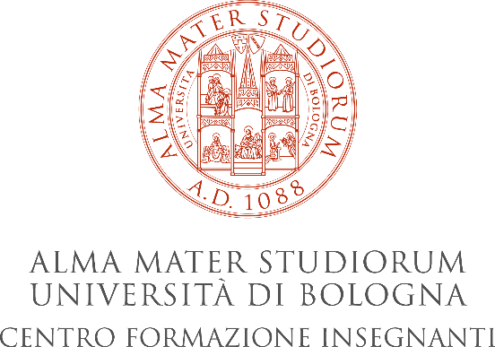

### **Istruzioni per scaricare la certificazione unica ex DM 616/2017:**

### per gli immatricolati al Percorso Formativo che hanno acquisito i 24 CFU per riconoscimento e/o superamento delle prove d'esame;

### per coloro che hanno acquisito i 24 CFU per riconoscimento dopo aver partecipato ad una procedura di riconoscimento della totalità dei 24 CFU.

1. Collegarsi a <https://studenti.unibo.it>.
2. Autenticarsi attraverso le credenziali istituzionali – @studio.unibo.it o tramite SPID.
3. Accedere alla sezione “Certificati e autocertificazioni”, cliccando sulla seguente icona (visibile nella homepage).

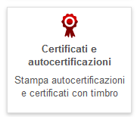

1. 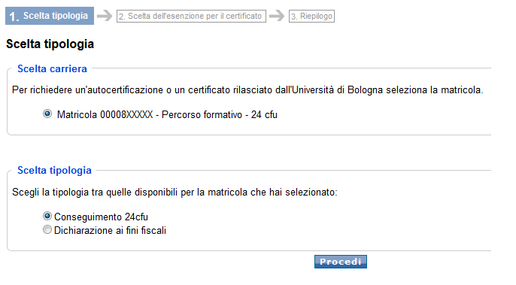Selezionare la matricola relativa a corso “Percorso formativo – 24 CFU” e il tipo di certificato da stampare. In seguito cliccare su “Procedi”.

………………….

1. Scegliere tra certificato e autocertificazione secondo le proprie esigenze e cliccare su “Procedi”.

